○愛知中部水道企業団電子入札実施要領

平成22年４月１日

要領第１号

（趣旨）

第１条　この要領は、愛知中部水道企業団契約事務手続要領（平成21年要領第２号）第19条の規定に基づき、電子入札の実施について必要な事項を定めるものとする。

（用語の定義）

第２条　この要領において、次の各号に掲げる用語の意義は、次に定めるところによる。

(1)　電子入札システム　愛知中部水道企業団（以下「企業団」という。）が実施する入札（見積書の徴取を含む。以下同じ。）に関する事務手続をあいち電子調達共同システム（CALS／EC）及びあいち電子調達共同システム（物品等）によりインターネットの情報通信技術を利用して行うシステムをいう。

(2)　電子入札　電子入札システムを利用して電磁的記録の送受信により執行する入札手続きをいう。

(3)　紙入札　電子入札によらない紙媒体により執行する入札手続きをいう。

(4)　ICカード　電子署名及び認証業務に関する法律（平成12年法律第102号）に基づき、主務大臣の認定を受けた特定認証業務を行う者が発行する電子的な証明書を格納しているカードのうち電子入札コアシステムに対応しているカードをいう。

(5)　契約担当者　発注機関において、電子入札システムを利用する契約案件の案件登録から入札結果の公表に至る一連の事務手続きを担当する職員をいう。

(6)　入札参加者　制限付き一般競争入札及び事後審査型制限付き一般競争入札（以下「一般競争入札」という。）にあっては第８条第１項第１号に定める申請書類を提出した者、指名競争入札にあっては指名された者、随意契約にあっては見積依頼を受けた者をいう。

(7)　執行担当者　電子入札において、契約担当者とともに開札に立ち会い、開札が適正に実施されたことについて確認を行う職員（原則として管財検査課長とする。）をいう。

（適用範囲）

第３条　この要領は、電子入札で行う建設工事又は製造の請負、設計、測量等の委託、物件の買入れ等（以下「工事等」という。）の一般競争入札、指名競争入札又は随意契約の案件に適用する。

２　電子入札案件については、入札公告、指名通知書又は見積依頼通知書に電子入札対象案件である旨を明示するものとする。

（利用者登録）

第４条　電子入札システムを利用することができる者は、企業団の入札参加資格者名簿に登録され、ICカードを取得し、電子入札システムに利用者登録を行ったものとする。

２　利用者登録済みのICカードが失効した場合は、新たに取得したICカードにより、再度利用者登録を行うものとする。

３　利用者登録の内容に変更が生じた場合は、速やかに登録の変更を行わなければならない。

（ICカードの名義人）

第５条　電子入札に使用するICカードの名義人は、企業団の入札参加資格者名簿に登録された個人又は法人の代表者若しくは契約締結に関する権限の委任を受けた者（以下「受任者」という。）とする。

２　入札参加者が特定の入札案件について構成される共同企業体の場合は、代表構成員の代表者の名義とする。

３　名義人の変更事由が発生した場合は、新たな名義人によるICカードの再取得を行うまでは電子入札に参加することができない。

（案件登録）

第６条　契約担当者は、電子入札案件について、入札参加資格要件等が決定された後、速やかに入札案件の概要を電子入札システムに登録するものとする。

２　前項の登録後、その内容について錯誤があった場合は、登録を取り消す旨の追記入力を行い、これとは別に新規案件として改めて登録し直すものとする。

（開札予定日時等）

第７条　開札予定日時は入札書受付締切日時の翌日を標準とするものとする。

２　案件登録の後、特段の事情により前項の予定日時を変更する場合は、速やかにその旨の変更登録を行うものとする。

（電子入札システムによる書類の送信）

第８条　電子入札に参加しようとする者は、以下の書類を提出する場合、電子入札システムにより契約担当者へ送信するものとする。

(1)　一般競争入札の競争参加資格確認申請書

(2)　指名通知の受領確認書

(3)　見積書の提出意思確認書

(4)　入札書

(5)　工事費等内訳書（ただし、１MB以内とする。）

(6)　見積書

(7)　辞退届

２　契約担当者は、以下の書類を送付する場合、電子入札システムにより送信するものとする（自動送信されるものも含む。）。

(1)　競争参加資格確認申請書受付票

(2)　競争参加資格確認通知書

(3)　指名通知書

(4)　見積依頼通知書

(5)　見積書の提出意思確認書受付票

(6)　入札書受付票

(7)　見積書受付票

(8)　辞退届受付票

(9)　入札締切通知書

(10)　見積書締切通知書

(11)　落札者決定通知書

(12)　保留通知書

(13)　取止め通知書

(14)　中止通知書

(15)　日時変更通知書

３　一般競争入札に参加しようとする者は、競争参加資格確認申請書に必要な事項を入力し、電子署名を付した上で、参加申請書の受付期間に電子入札システムにより提出しなければならない。

４　第１項及び第２項の電子ファイルの作成に使用するアプリケーションソフト及びファイル形式は以下のとおりとする。

|  |  |  |
| --- | --- | --- |
| 番号 | 使用するアプリケーション | 保存するファイル形式 |
| 1 | Microsoft　Word | Microsoft　Word文書形式 |
| 2 | Microsoft　Excel | Microsoft　Excelブック形式 |
| 3 | その他 | PDFファイル  画像ファイル（JPEG、TIFF又はGIF形式）  圧縮ファイル（Lzh、Zip又はCab形式。ただし、自己解凍形式（EXE形式）は認めない。） |

５　電子ファイルを作成する際には、ウイルス対策用のアプリケーションソフトを導入の上、常に最新のパターンファイルを適用して作成し、必ずウイルス感染のチェックを行うものとする。

６　契約担当者は、電子ファイルへのウイルス感染が判明した場合は、直ちに閲覧等を中止し、ウイルス感染している旨を当該入札参加者に連絡し警告するとともに、再提出の方法について協議するものとする。ただし、電子ファイルによる再提出は、入札参加者において確実なウイルス駆除が可能と判断できるときに限り認めるものとする。

（入札書の提出）

第９条　入札参加者は、入札書（見積書を含む。以下同じ。）受付開始日時から入札書受付締切日時までに入札書に必要な事項を入力し、電子署名を付した上で、電子入札システムにより提出しなければならない。

２　電子入札の入札書受付締切日時は、入札公告又は指名通知書等に記載された日時とする。なお、パソコン等の利用環境により、データ送信に長時間かかることがあるため、余裕をもって入札書の提出を行うものとする。

３　予定価格が事前に公表されていない案件で、再度入札の必要がある場合の入札書受付締切日時及び開札日時は、契約担当者が指定するものとする。

（工事費等内訳書の提出）

第10条　工事費等内訳書の提出が必要な案件では、契約担当者が指定する様式で電子入札システムの添付機能を利用して、電子ファイルにより入札書提出時に添付するものとする。また、工事費等内訳書の作成に使用するアプリケーションソフト及びファイル形式については、第８条第４項に準ずるものとし、ファイル数は１ファイルで、ファイル容量は１MB以内とする。

２　工事費等内訳書の再提出については、認めないものとする。

３　ウイルス対策については、第８条第５項及び第６項に準ずるものとする。

（紙入札の承認）

第11条　電子入札案件において、当初から又は入札手続き開始後に、紙入札での参加を希望する者は、予め承認を得るものとする。この場合において、紙入札の承認を得ようとする者は紙入札参加承認申請書（様式第１号）を契約担当者に提出するものとする。

２　前項の規定により紙入札参加承認申請書（様式第１号）の提出があった場合は、次の各号のいずれかに該当する場合に限り、紙入札での参加を承認するものとする（様式第２号）。

(1)　ICカードの登録内容変更のため、再取得の手続中の場合

(2)　ICカードの失効又は破損等のため、再取得の手続中の場合

(3)　パソコン等のシステム障害により電子入札システムに接続できない場合

(4)　前３号に掲げるもののほか、入札参加者の責によらないやむを得ない理由があると認められる場合

３　前項の規定により紙入札を承認した場合は、契約担当者は速やかに当該入札参加者を紙入札業者として登録し、当該入札参加者に対しては、以降、電子入札に係る作業は行わないよう指示するものとする。ただし、既に実施済みの電子入札システムによる書類の送受信は有効なものとして取り扱い、再度の交付又は受領は要しない。

４　紙入札参加者は、次の各号に定める方法で紙入札を行うものとする。ただし、別途指定がある場合は、それに従うものとする。

(1)　紙入札書（様式第３号）に必要事項を記入して、封筒（様式第４号）に封印した上で、電子入札における入札書受付締切日時までに提出するものとする。

(2)　工事費等内訳書の提出を要する案件については、紙入札書と共に工事費等内訳書を封筒（様式第４号）に封印した上で、電子入札における入札書受付締切日時までに提出するものとする。

(3)　紙入札承認後の電子入札システムによる手続きは認めないものとする。

（電子入札の辞退）

第12条　入札参加者が、電子入札を辞退しようとするときは、電子入札システムにより入札書受付締切日時までに辞退届を提出するものとする。ただし、紙入札の承認を受けた者が辞退しようとする場合は、入札書受付締切日時までに書面により入札辞退届（様式第５号）を提出するものとする。

（開札）

第13条　契約担当者は、執行担当者立会の上で、開札予定日時後、速やかに開札を行うものとする。

２　工事費等内訳書の提出を求めている場合は、契約担当者は開札予定日時までに、工事費等内訳書が適正に作成されていることを確認するものとする。

３　希望する入札参加者は、開札に立ち会うことができるものとする。

４　紙入札の承認を受けた者がある場合は、契約担当者はその者を開札に立ち会わせた上で入札書を開封し、入札金額及び電子くじ番号を電子入札システムに入力した後に一括開札を行うものとする。

５　紙入札の承認を受けた者が開札に立ち会わない場合は、当該入札事務に関係のない職員を立ち会わせるものとする。

６　契約担当者は、開札の結果、落札又は落札候補となるべき同価の入札をした者が２人以上あるときは、電子入札システムにおける電子くじによって、落札者又は落札候補者を決定するものとする。この際、くじ番号の入力又は記載がない場合は、契約担当者が入札書の到着順に、電子入札システムの自動生成機能を用いてくじ番号を決定するものとする。

（入札の無効）

第14条　次の各号に該当する電子入札は無効とする。

(1)　入札書受付締切予定日時までに到達しない入札

(2)　電子署名及び電子証明書のない入札

(3)　ICカードを不正に使用して行った電子入札

(4)　同一案件において、電子入札と紙入札による入札書の提出をした入札

(5)　工事費等内訳書の提出が必要な入札案件において、工事費等内訳書の提出がない入札及び工事費等内訳書の工事（委託）価格と入札金額が一致しない入札

(6)　入札参加者が、開札前に提出した入札書の錯誤（金額の入力誤り等）を申し出て、確かに錯誤であると認められる入札

（責任範囲）

第15条　電子入札において、参加申請書、入札書等は、送信データが電子調達システムサーバに到着した時点で提出されたものとする。入札参加者は参加申請書、入札書等の提出後に表示される画面により、送信データの到着を確認し、必要に応じて印刷等を行うものとする。

（障害発生時の対応）

第16条　契約担当者は、電子入札のシステム障害又は広域停電等のために、電子入札の執行が困難となった場合は、状況を調査するとともに復旧の見込み等を総合的に判断し、次の各号に定めるところにより対応する。

(1)　短期の障害で、復旧の見込みがあり電子入札の確実な実施が見込める場合は、参加申請書等受付締切日時を変更し、入札参加者に対し、電話等により連絡するとともに、ホームページ等において変更内容を公表するものとする。

(2)　重度の障害で、復旧の見込みがない又は電子入札の確実な実施が見込めない場合は、紙入札に変更するものとし、入札参加者に対し、電話等により連絡するとともに、文書（様式第６号）により通知するものとする。

なお、この場合において入札書を除く書類の受領が完了している場合は有効なものとして取扱い、再度の提出は要しないが、既に送信された入札書がある場合は開札せずに無効とし、改めて紙入札書を提出してもらうものとする。

（その他）

第17条　電子入札の詳細な操作手順については、電子入札システムの操作手引書によるものとする。

附　則

この要領は、平成22年４月１日から施行する。

附　則（平成25年要領第３号）

この要領は、平成25年７月１日から施行する。

附　則（平成26年要領第１号）

この要領は、平成26年４月１日から施行する。

附　則（平成28年要領第２号）

この要領は、平成28年４月１日から施行する。

附　則（令和３年要領第４号）

１　この要領は、令和３年９月１日から施行する。

２　この要領が施行の際、改正前の各要領の様式に基づいて作成された用紙で現に残存するものは、この改正後の各要領の規定にかかわらず、当分の間、使用することができる。

附　則（令和７年要領第２号）

この要領は、令和７年４月１日から施行する。

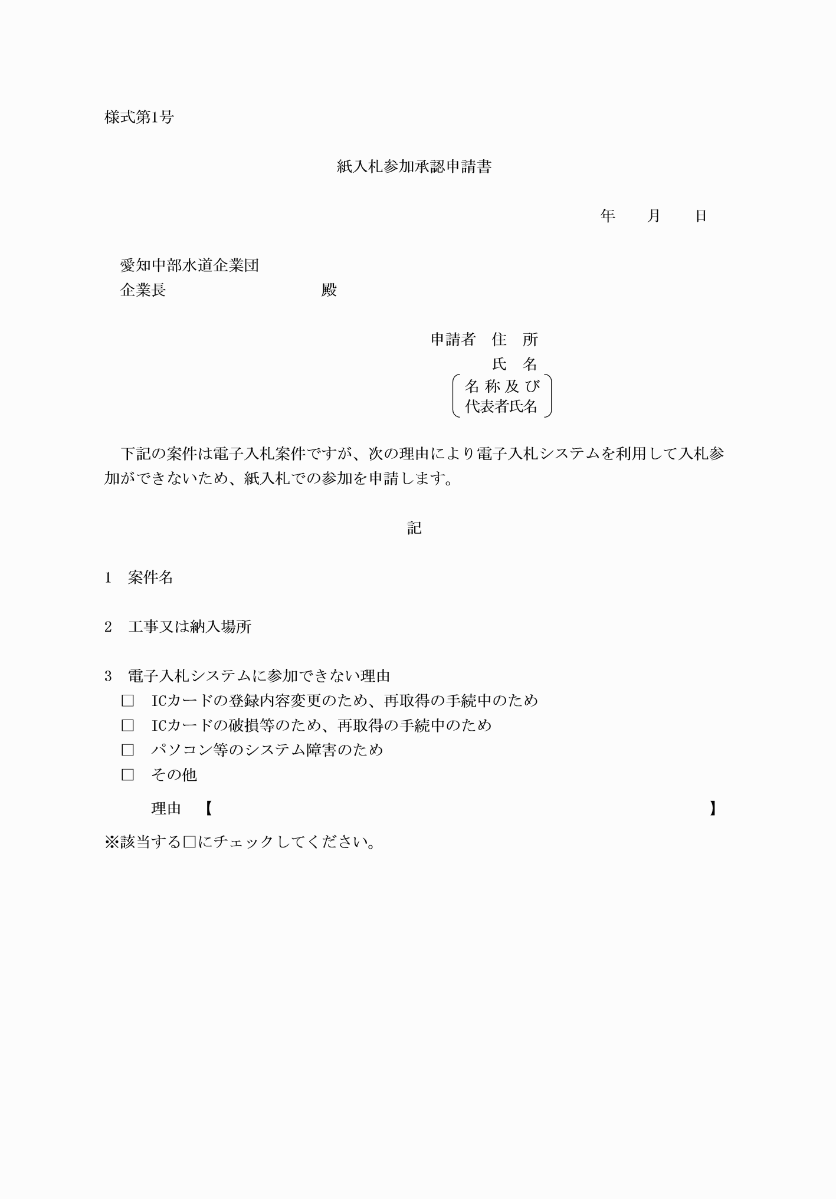

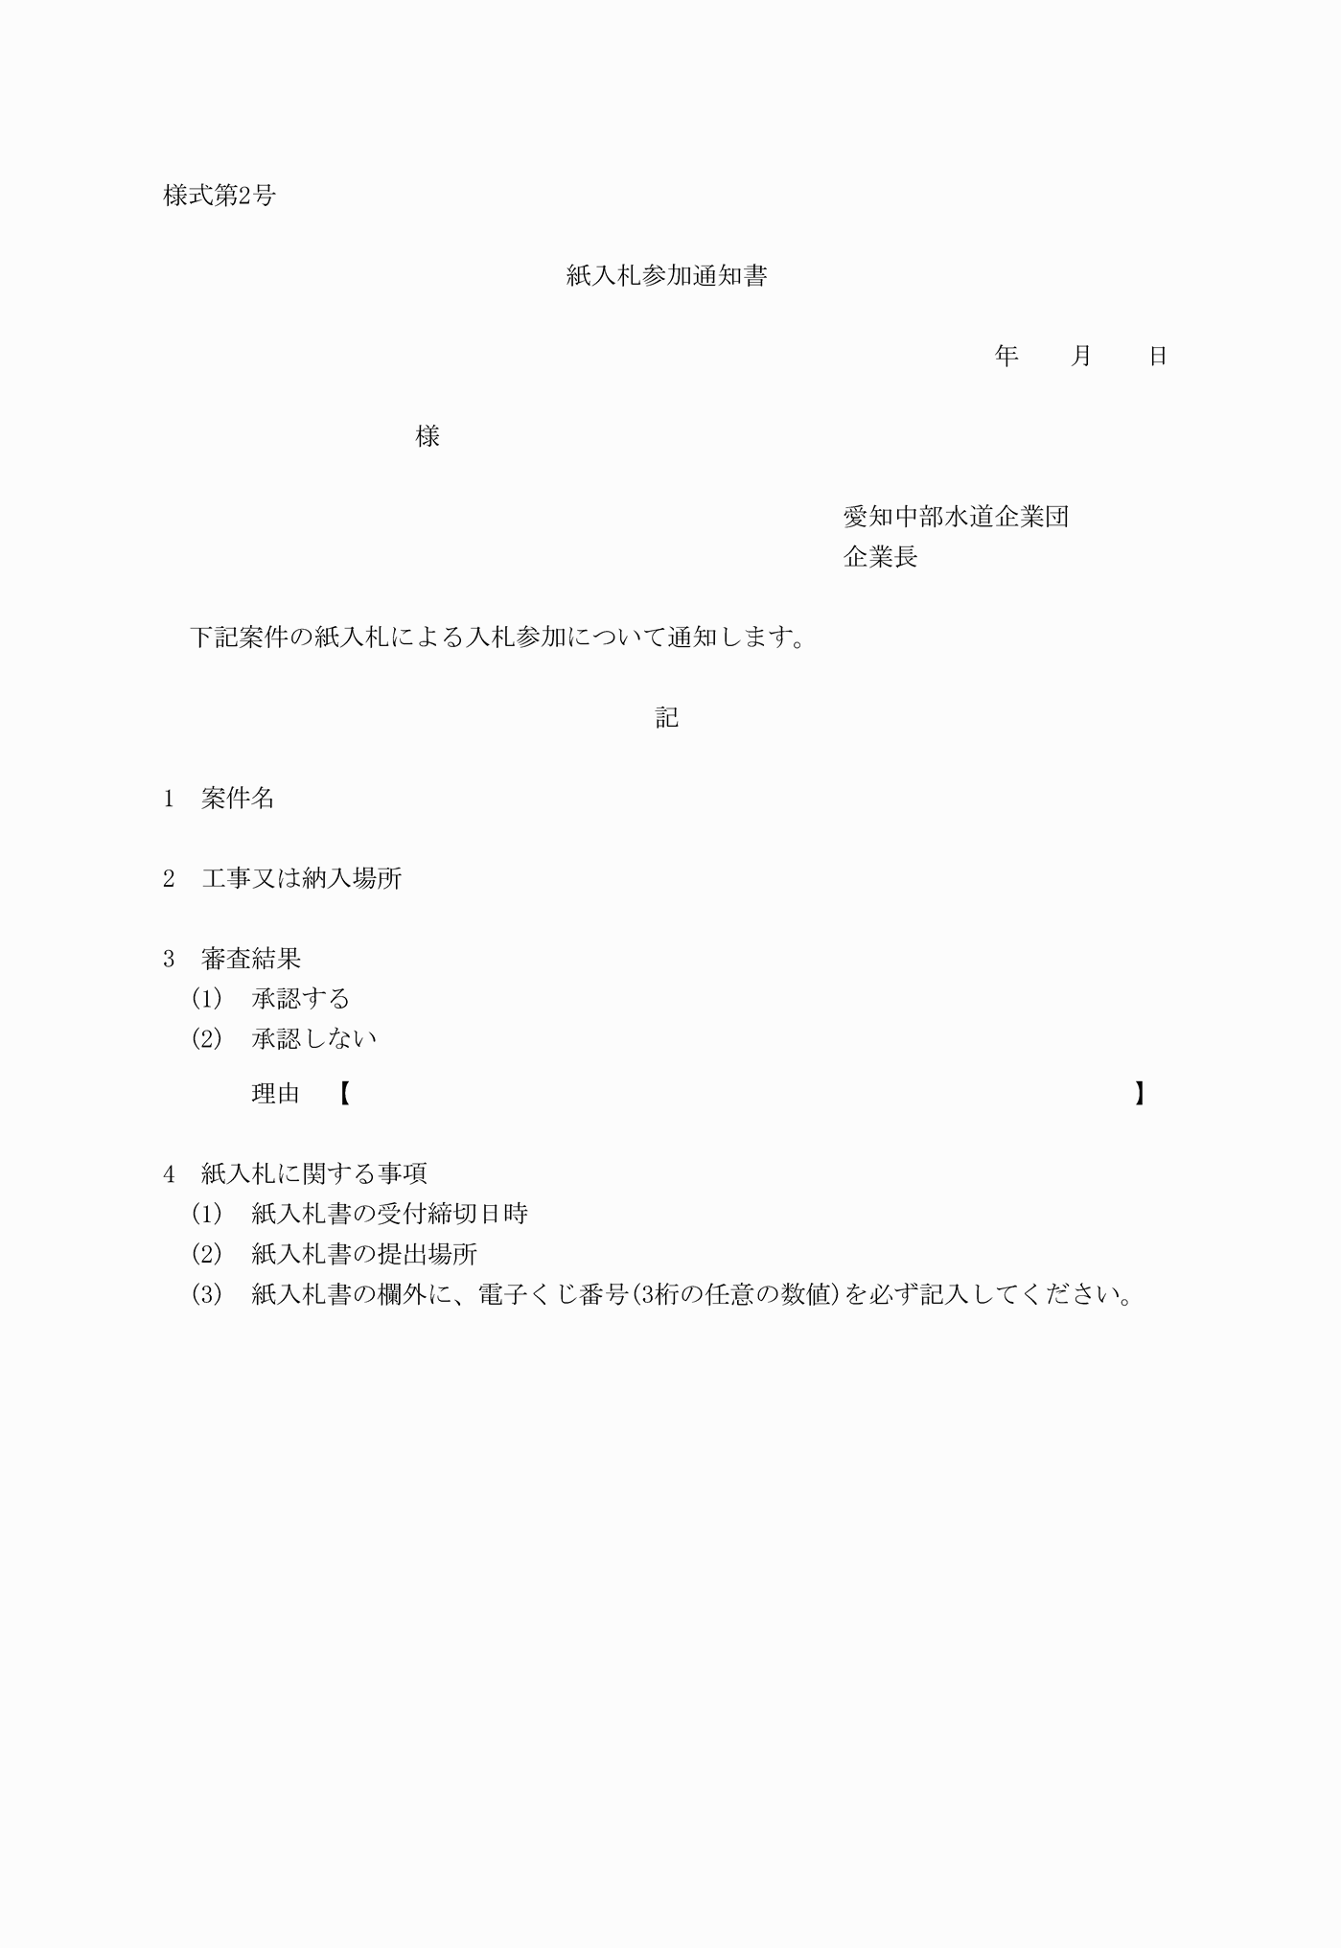

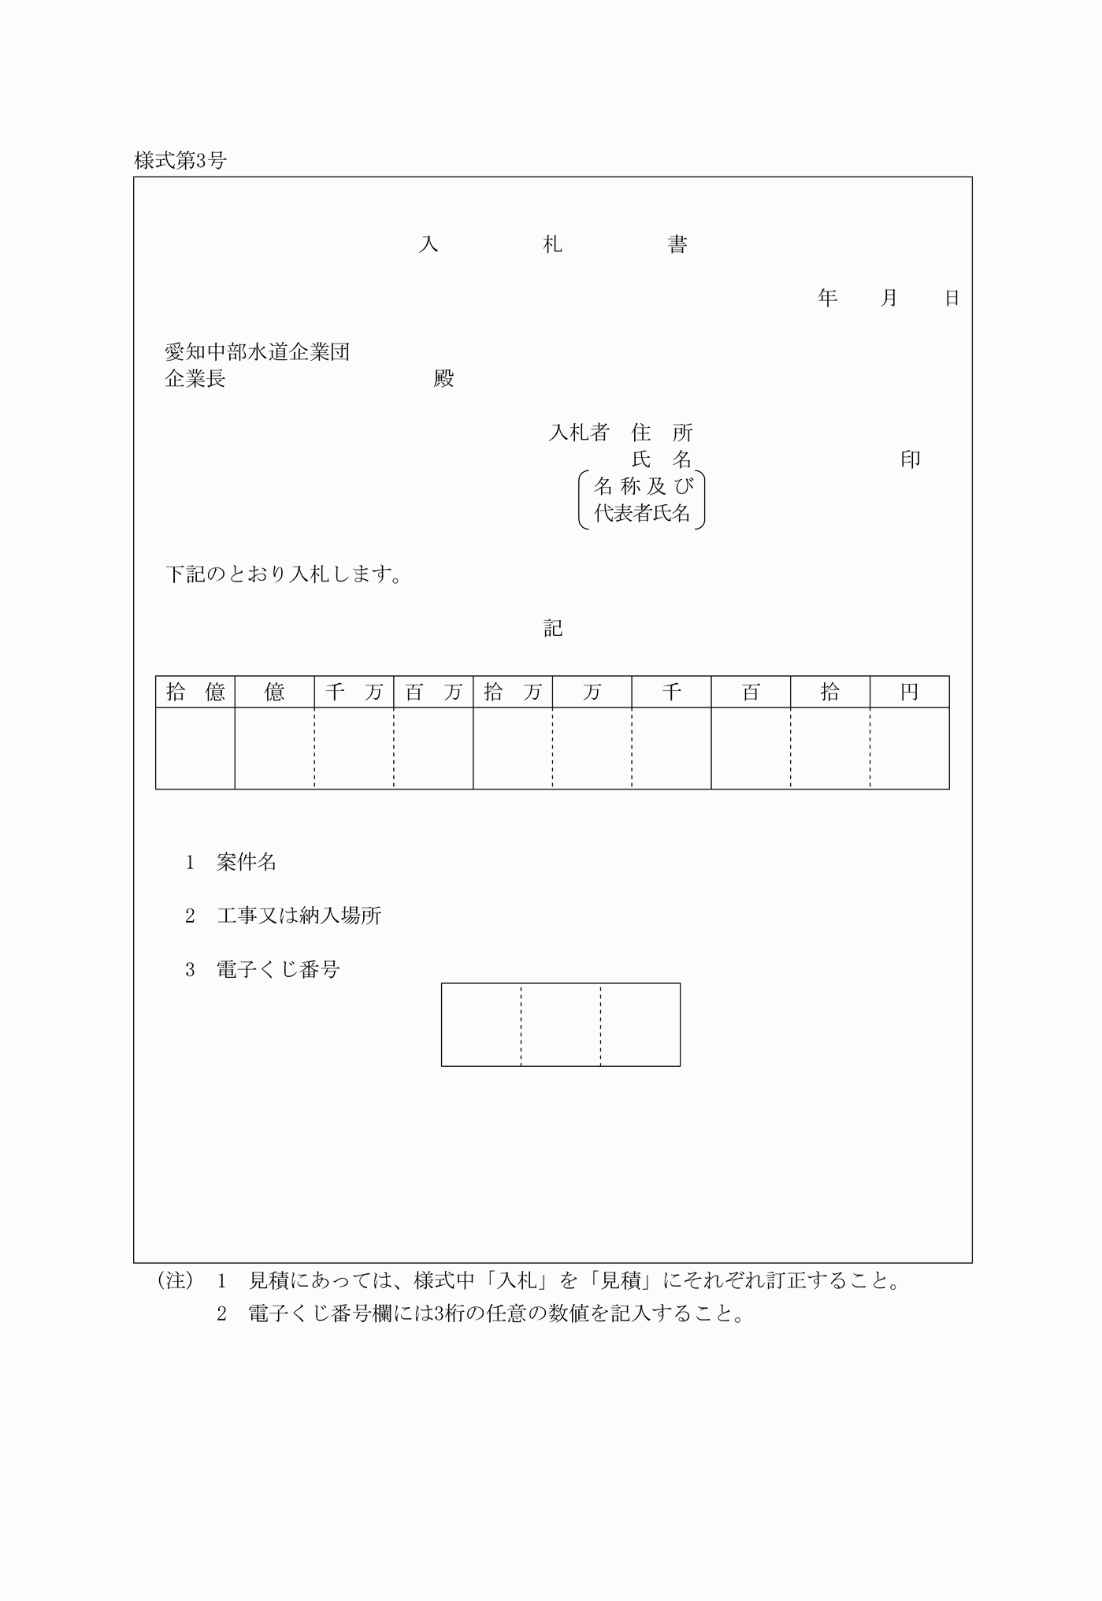

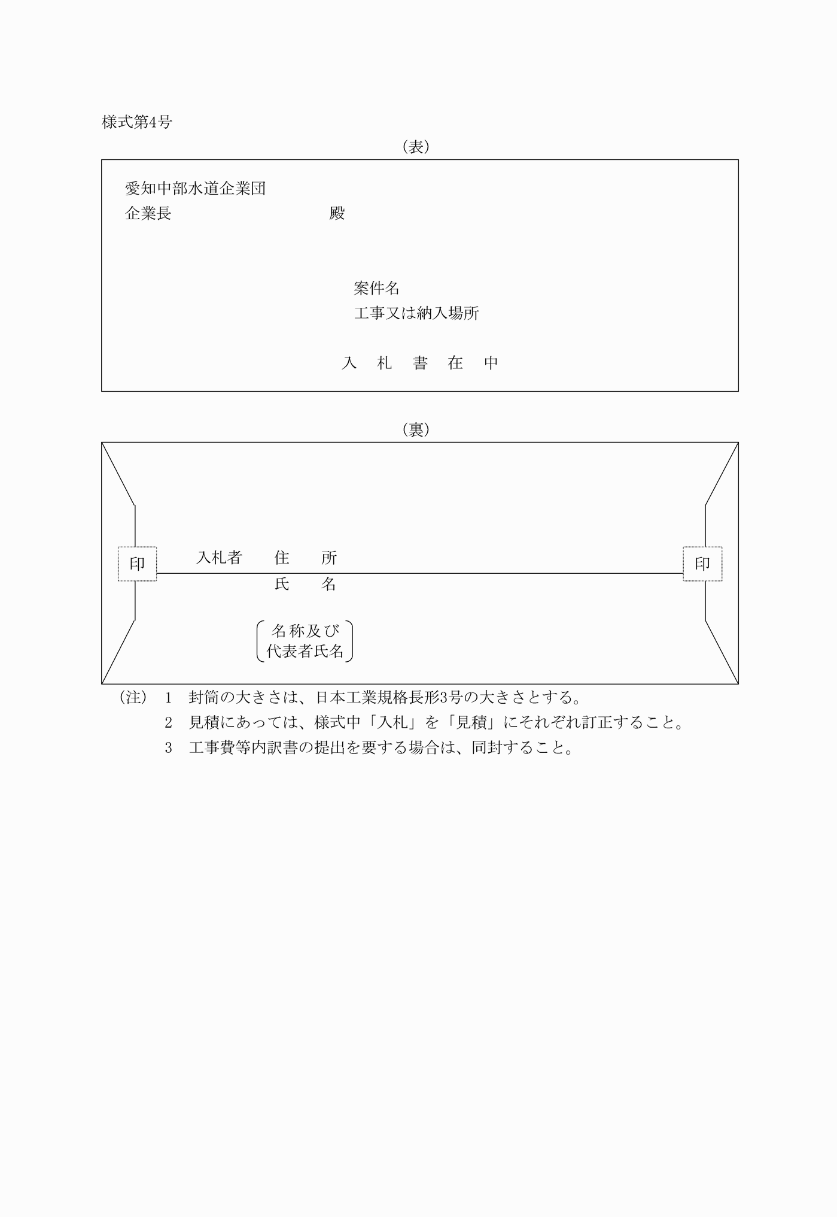

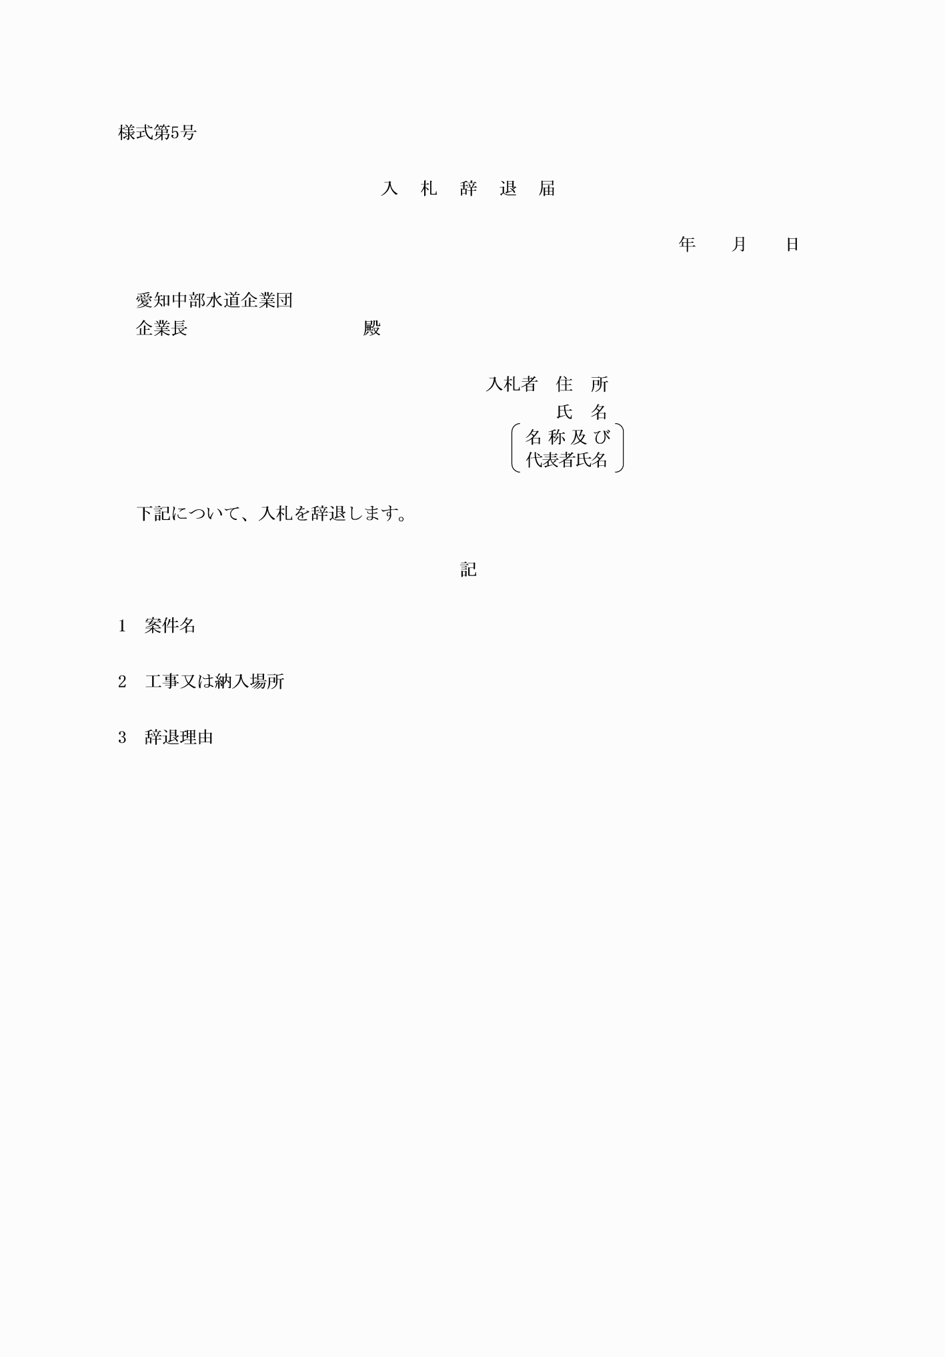

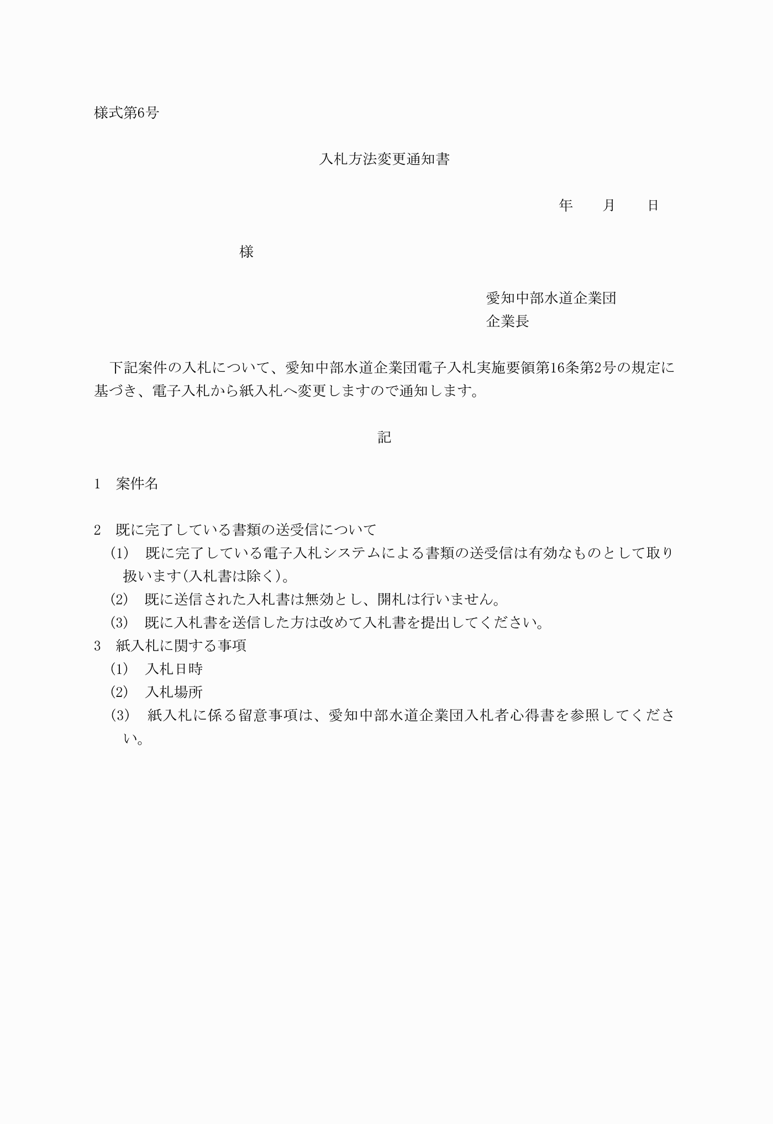

様式第１号

様式第２号

様式第３号

様式第４号

様式第５号

様式第６号